Додаток №
Сценарій родинного свята
«Щоб не згасло родинне вогнище»
Епіграф:
Де згода в сімействі,Там мир і тишина,
Щасливі там люди, Блаженна сторона
План проведення заходу:
I. Обговорення питань:
- З родини йде життя людини.
- Без сім’ї – немає щастя на землі.
- Сімейні цінності.
II. Слова вдячності (бліцопитування).
III. Меморандум дітей.
IV. Наказ дітям.
V. Привітання батьків іменинників.
VI. Виступи присутніх.
VII. Заключне слово. Родинний пиріг.
Мета: навчати учнів чемного й шанобливого ставлення до батьків, рідної домівки, «малої батьківщини», свого народу; формувати в них високий ідеал родинно-сімейних відносин; виховувати почуття особистої відповідальності за створення мікроклімату в сім’ї, колективі, бережливе ставлення до сімейних цінностей; згуртувати училищний колектив – учнів, батьків, учителів.
Обладнання: рушники, плакати, квіти (калина), вислови про родину, сім’ю, виставка книжок.

^ На свято запрошені батьки учнів, викладачі.
Хід заходу
Свято проходить у приміщенні актового залу гімназії. Під музику до святково прибраної зали входять батьки та вчителі, розсідаються по місцях.

З родини йде життя людини.
Класний керівник.
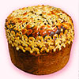
- Доброго дня Вам, шановні батьки, учні, учителі, гості, запрошені. Я щиро вітаю всіх, хто зібрався в цій залі. Сьогодні ми, шановні, приведемо засідання сімейного клубу під назвою «Хай не згасне родинне вогнище».
- Наше віче – урочисте зібрання батьків, учнів, учителів – уславлюватиме рідну сім’ю, родину, сімейні цінності, батьківський вогник, який світить нам усе життя! І за народним звичаєм гостей зустрічають із хлібом-сіллю.
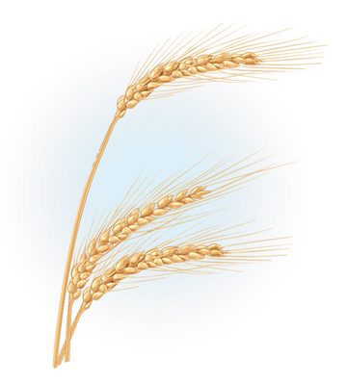
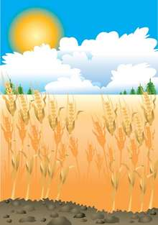
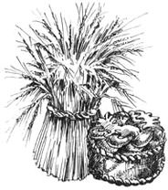
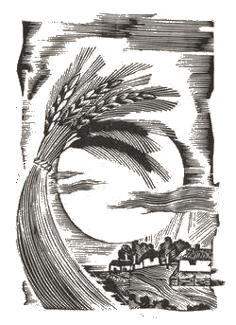
Ведуча. Дня доброго вам, гості!
Щиро зустрічаємо
І на святі на родиннім
Вас усіх вітаємо
Ведучий. Нехай над вами небо голубіє,
Не знають втоми руки золоті
Нехай душа ніколи не старіє,
І серце не втрачає доброти.
Ведуча. Нехай для Вас не згасне сонце,
Нехай не віють в душу холоди.
Хай жито на столі і Бог на небі.
Вас завжди порятують від біди
Ведучий. Гостей дорогих ми вітаємо щиро
Стрічаємо з хлібом, любов’ю і миром.
Хліб ясниться в хаті,
Сіяють очі щирі,
Щоб жилось у правді,
Щоб жилось у мирі
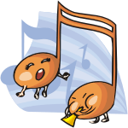
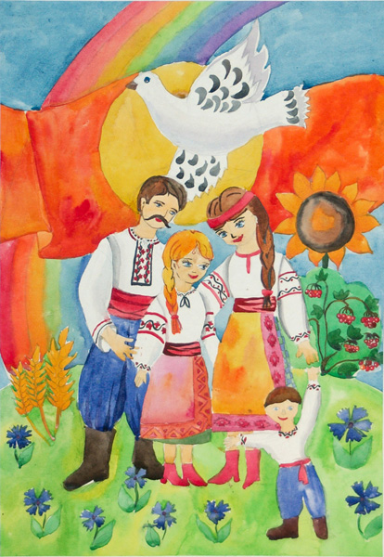
Ведуча. Нехай рід наш процвітає,
Як зеленіє гай!
Прийміть від нас
Цей пишний коровай.
(Передають гостям хліб)
Звучить пісня «Роде наш красний»
Ведучий. Роде наш красний,
Роде наш прекрасний,
Вслухайся!
То співає мати – берегиня
Пісню миру, щастя і добра
Класний керівник. Щойно ви прослухали уривок української народної пісні «Роде наш красний», яка закликає всіх нас, кожну сім’ю, кожну родину жити в мирі та злагоді. Отже, відкриваємо першу сторінку нашої зустрічі під назвою «З родини йде життя людини». Родина, сім’я – це найдорожче для кожної людини. Тут людина робить свої перші кроки. Звідси вона виходить у широкий світ. У сім’ї навчається любові та добра, у сім’ї вчиться шанувати свій рід, свою землю, берегти пам’ять свого народу. Україна – це наша родина. Родина – джерело продовження роду. Мабуть, невипадково наш герб символізує триєдиність – людини, родини, нації. Корені кожного з нас починаються з батьківської оселі, взявши у спадок усе найкраще: мамину пісню, чистоту мови, любов до отчого краю, святе ставлення до хліба, родовідних традицій, сімейних цінностей. Хоч би куди доля нас закинула, ми неодмінно, нехай хоч у спогадах, повертатимемося до незрадливого вогника – батьківської хати, маминої світлиці. У нашій класній родині є батьки, які мають по троє і більше дітей, добре їх виховують, вчать любити працю, пісню і все передають своїм дітям.
Питання до батьків, учнів:

- Чи великі родини маєте ви?
- Чи є у вас у родині постійні обов’язки?
- Чи святкуєте ви родинні свята? Які саме?
- Як вам допомагають діти?
- Що ви робите, щоб ваша родина була щасливою?
- Чи любите ви бувати в колі вашої
- родини?
- Коли у вашій родині бувають найщасливіші години?
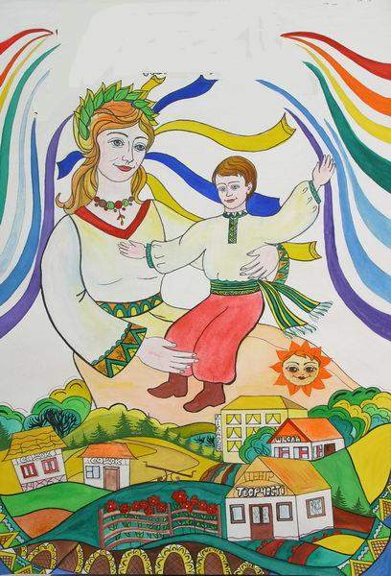
- Класний керівник. Дійсно, як добре, життєрадісно, коли є велика родина, коли родичаються. Отець Петро Мельничук – автор книги «Християнська родина. Батьки і діти» писав: «Кожна родина подібна до годинника. Коли в годиннику коліщата належно обертаються, тоді годинник, хоч би нікелевий, є добрий, бо добре ходить. Коли всі коліщата родинні виконують совісно свої призначені обов’язки, чи то релігійні, чи то національні, чи то громадські, то така родина, хоч би найбідніша, буде найщасливішою і найліпшою і для Бога, і для Церкви, для всього народу і держави, в якій живе.»
Ведучий. Родино, дорога родино!
Що може бути краще в світі цім?
Чим більше дорожить людина,
за батьківський і материнський дім?
Ведуча. Що може бути краще за вечерю вдома
За батьківським міцним столом,
- Де в шумнім гомоні і в кожнім слові
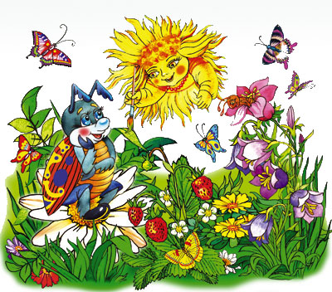

- Все сповнене любов’ю, а не злом
Ведучий. Де можна більше зачерпнуть любові?
Де взяти більше доброти?
Як в материнськім ніжнім слові,
Як з батька щедрої руки.
Ведуча. У кожного з нас є своя родина. Це найдорожчі для нас люди, які люблять нас понад усе, допомагають нам у розв'язанні будь-яких проблем — і справою, і порадою, тому що ми для них теж найрідніші. І ми їх також любимо понад усе, бо без них не уявляємо свого життя.
Ведучий. Батько і мати – найрідніші та найближчі для кожного з нас люди. Саме ці люди подарували нам життя, можливість дихати, любити, вчитися. Іншими словами – МОЖЛИВІСТЬ БУТИ ЛЮДЬМИ, ТА Й ВЗАГАЛІ БУТИ НА ЦІМ БІЛІМ СВІТІ.
Ведуча. Ніхто не має права засуджувати своїх батьків. Кожен повинен зрозуміти просту істину – батьки дали нам життя, і кожен у хвилину непорозуміння чи образи повинен повторювати такі слова: «Своєю появою на світ я завдячую тобі, рідний тату, рідна мамо»
Ведучий. Найщасливіші хвилини нашого життя пов’язані з матір’ю та батьком, з рідною домівкою. Наодинці з рідними ми відчуваємо себе захищеними та щасливими, і в ці хвилини зовсім неважливо, чи заможні наші батьки, чи престижна в них робота. Важливо тільки те, наскільки вони люблять нас, і наскільки ми любимо їх. Батьків, як і Батьківщину, не вибирають. Це мають розуміти всі.
Ведуча. Тож, шановні батьки!
Нехай для вас же сонце світить,
І квіти ніжності цвітуть,
Нехай в добрі і щасті, мирі
Усі роки ваші пройдуть!
Ведучий. Хай Бог охороняє вас від злого,
Хай світить сонце і колосяться жита,
Щоб ви були щасливі та здорові
На многії і мгногії літа!
Звучить пісня «Батьки мої»
(Додаток 1)
- Без сім’ї – немає щастя на землі
Класний керівник. Перегортаємо другу сторінку нашої зустрічі «Без сім’ї – немає щастя на землі». Любі діти! Ви повинні зрозуміти, що щасливими не народжуються, ними стають. Вирішальну роль у щасті людини відіграє сім’я. Багатьом із вас, діти, вже по 17 років, ви на порозі самостійного життя, тож пам’ятайте - ви повинні вчитися у своїх батьків на кращих прикладах будувати своє щастя. Людина сама будує храм духовності своєї сім’ї. Сім’я, яка буде жити в мирі і злагоді, може зробити людину щасливою.
Класний керівник. Шановні батьки! Скажіть, будь ласка,де діти можуть дістати найкраще виховання? Звичайно що в сім’ї. А що означає для вас слово сім’я?
(Відповіді батьків, дітей
- Сім’я - це така соціальна група людей, що ґрунтується на шлюбі або кровній спорідненості й здійснює спільну життєдіяльність на основі спільного побуту, взаємної моральної і матеріальної відповідальності та взаємодопомоги.
- Сім’я – це школа, яка діє протягом усього життя.
- Сім’я – це наша опора, це той причал, до якого пристаєш, ховаючись від бід та незгод, де знаходиш спокій та затишок.
- Сім’я – це спільність людей, де кожний член має свої обов’язки і завдання.
- Усі ми добре знаємо, що людина сильна тільки тоді, коли вона не одинока, коли її є кому підтримати, коли у неї є сім’я
- «Сім’я – джерело водами якого живиться повноводна річка нашої держави» (В. Сухомлинський)
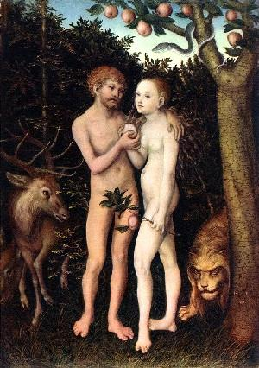
Класний керівник. А тепер уявіть всі, будь ласка,
Ніч. Тишина.
В тихім шелесті трав
Адам у Єви запитав:
Рольова гра – діалог Єви та Адама
(Додаток 2)
Класний керівник. І так сім разів
Прозвучало я, я, я.
Ось так і створилась сім'я.
Класний керівник. Але, якщо спробувати піднятися над буденністю і замислитися над глибинним змістом цього маленького слова «сім’я», то можна побачити в ньому не лише звичне для нас поняття, а й космічний, всесвітній, всеохоплюючий зміст – сім «я», тобто сім планів буття мого «я» - від земного до небесно-духовного. У сім’ї людина навчається любові, добра, тут вона вчиться шанувати свій рід, свою землю, берегти пам’ять свого народу.
Класний керівник. Любі діти, погляньте на своїх батьків. Вони однакові з тих пір, коли ви почали пам’ятати себе. Молоді, добрі, привітні і ніскільки не постаріли. Тож зробіть все можливе, щоб на їхніх обличчях було якомога менше зморшок.
Класний керівник. Дорогі батьки, сьогодні ви подивіться ще раз на своїх дітей. Можливо, за щоденними клопотами, домашніми турботами, ви не помітили, як змужніли, подорослішали ваші діти, навчаючись у нашому училищі ось уже другий рік. Нам, батькам, наші діти здаються дітьми і в п’ять, і в десять, і в сімнадцять років. Проте. вони не тільки думають про навчання, про майбутню професію, але й про майбутнє сімейне життя. І це природно, бо той стиль взаємин, що діти бачать у своїй сім’ї, вони перенесуть у своє подальше життя.
Класний керівник. З чим порівнюють сімейне життя?
(а сімейне життя нагадує айсберг, бурхливий океан, космічний простір).
Класний керівник. З чого починається сім’я?
(Зароджується перше кохання, а потім люди одружуються, створюють сім’ю).
Класний керівник. А для чого люди одружуються?
(Тому що кохають одне одного.)
Класний керівник. На вашу думку, коли б ви хотіли створити сім’ю?
Класний керівник. А як ви думаєте, чи треба молодій людині вашого віку готувати себе до подружнього життя?
Можливі варіанти відповідей учнів, батьків:
- До подружнього життя потрібно готуватись.
- Виробляти бажання бути вірним, добрим.
- Юнакам - добрим хазяїном, авторитетним батьком.
- Дівчатам - доброю дружиною, матір’ю, господинею, берегинею домашнього вогнища.
- Класний керівник. А що думають батьки з приводу підготовки їх дітей до створення сім’ї?
^ Класний керівник. Отже, створення сім’ї – це відповідальна справа. Адже сімейне щастя – це не дарунок долі, не результат сліпого везіння, це справа рук подружжя, їхнього розуму та доброти, людяності і, звичайно. любові. Сім’я – це школа, яка діє протягом усього життя. І ми, батьки, повинні не тільки навчати своїх дітей а й самим вчитися у дітей, бо усі ми родом із дитинства – особливої країни на карті людства. А сімейна діяльність, мабуть найскладніший вид діяльності у світі. Наші діти, як і ми колись у дитинстві, юності, мріють про першу любов, про взаємне кохання, так, як співається у цій пісні.
Спогади, спогади, спогади…
Пісня «А ти мене любиш?»
(Додаток 3)
Класний керівник. Кажуть, що по всьому світу блукають половинки людей, шукаючи свою пару. Яке щастя, коли ці половинки знаходяться і утворюють одне ціле – кохання, нове життя. Як іноді багато доводиться блукати у мережеві доріг. Як довго чекати тієї миті, коли мрія стане твоєю долею. Дорогі діти, не за горами той час, коли ви станете невістками, зятями. Всі ви сподіваєтесь в майбутньому на щасливий шлюб. А ви , батьки будете свекрухами, свекрами, тещами, тестями. Та мені хотілось би побажати всім вам, діти, бути дочками і синами, а вам – мамами і татами.
Пісня «Трьох синів і трьох дочок виховала мати»
(Додаток 4)
- Спілкування про цінності в сім’ї.
Класний керівник. А зараз давайте поговоримо про життєві та сімейні цінності, про стосунки в сім’ї дітей та батьків, про ту атмосферу, що панує у кожній родині. Щоб у нас вийшла цікава розмова, мені потрібна ваша допомога, ваша активність, щирість, відвертість. Готуючись до сьогоднішніх зборів, учні намалювали дерево роду, де на гілках висять листочки з написом про цінність у ваших сім’ях.
Класний керівник. Дорогі батьки, що цінується у ваших сім’ях?
Батьки відповідають
Можливі варіанти відповідей
Цінуємо життя.
- Головне у нашій сім’ї виховувати у своїх дітей людяність.
- Любов до своїх дітей.
- Повага до людей старшого віку.
- Цінуємо сімейні традиції.
- Цінуємо працю.
- Цінуємо любов до ближнього.
- Цінуємо добро, цінуємо життя.
- Вчимо дітей цінувати та шанувати батька та матір.
Найбільше листочків – з написом – цінуємо людяність, цінуємо життя. Так, найцінніше, що є в людини, це її життя, а щоб цінувати життя, потрібно знати своє місце в ньому. Давайте послухаємо висловлювання видатних людей
(Учні зачитують вислови М.Островського, Леонардо да Вінчі)
  - А що потрібно для того, щоб цінувати життя?
(Вести здоровий спосіб життя)
  - А що означає вести «здоровий спосіб» життя?
Класний керівник. Життя - це ваша таємниця, проте ви повинні цінувати його, щоб реалізувати себе, свої можливості, свою суть, пройшовши всі етапи, запрограмовані його віковими особливостями.
(читається притча)
Прийшов молодий парубок до мудрого діда та й запитав:
- ^ Як мені життя прожити, щоб потім не каятися?
Відповів йому мудрий:
- Якщо хочеш довго жити, посади сад, якщо хочеш, щоб тебе люди прославили, викопай криницю, якщо хочеш безсмертним бути, учи добру дітей.
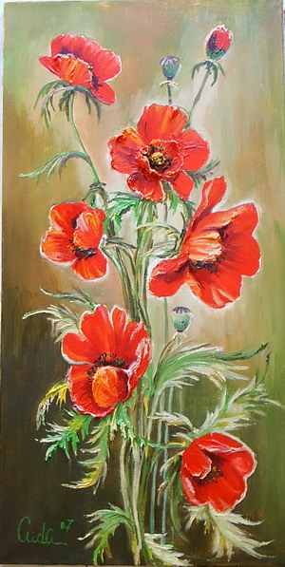
Класний керівник. Тож кожному з нас потрібно посадити дерево, збудувати дім, виростити дитину
Ведучий. Так! Треба жити кожним днем,
Не відкладаючи на потім…
Що має буть – не обминем
В своїх стараннях і турботі
Ведуча. Нам треба жити кожним днем,
Не ждать омріяної дати.
Горіть сьогоднішнім вогнем,
Бо «потім» може й не настати
Ведучий. Не плач, коли життя жорстоке
Тобі стежину шле лиху,


Ще знайдеш щастя синьооке
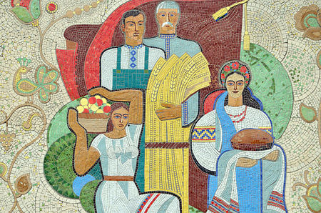
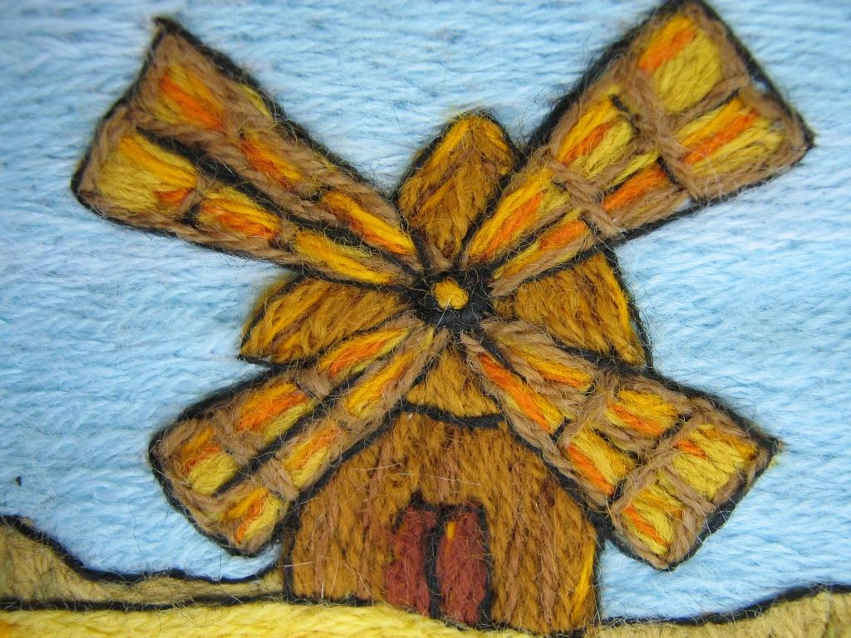

На вкритім тернами шляху.
Ведуча. І не сумуй, коли яскраве
Для тебе сонце вмить зайде,
Ще прийде час – і зірка слави
Смарагдом в душу упаде
Ведучий. Життя - це поле щастя й муки,
Тому до труднощів звикай,
Та головне – безсило руки
Ніколи ти не опускай!
Ведуча. То ж пам’ятайте, істинне призначення людини – жити, а не існувати!
Класний керівник. Люди кажуть, що коли народжується дитина, на небі спалахує зірка, і з кожним днем вона розгоряється все дужче і дужче, аби її сяйво побачила ця людина. Вона мусить стати особистістю. Головне, щоб стати, людиною щоб не соромно дивитися у вічі друзям, всім, хто оточує тебе.
(Учениця розповідає бувальщину про людяність, материнську любов)
Ведуча. У нас усіх є дещо цінне, дивовижне і незмінне!
Нам дароване життя цікаве і глибинне.
Знає це навіть дитина.
Відповідь одна – Людина!
Ведучий. Не зобидь ні старця, ні дитини.
Поділись останнім сухарем.
Ми ж не вічно на землі живемо,
У могилу не бери провину,
Зло нічого не дає крім зла.
Вмій прощати, як прощає мати,
За добро спіши добром воздати,
Мудрість завжди доброю була.
Ведуча. Витри піт солоний із чола,
І трудись, забувши про утому,
Бо людина ціниться по тому,
Що вона зробила, що змогла,
Скільки сил у неї вистачило,
Щоб на світі більше щастя стало.
Звучить пісня «Життя пережити – не поле пройти»
(Додаток 5)
Класний керівник. На дереві роду багато є листочків з написом – цінуємо любов і доброту. Так, любов і доброта – ось що потрібно нам сьогодні. Бо саме вони зможуть змінити світ, врятувати від духовного знищення, тому ми закликаємо всіх і кожного – схаменіться! А то:
Один захопився будовою,
Другий багатство збирає,
Інший змирився із долею –
Все, що придбав пропиває.
Хтось начепив знаків на груди –
Дехто забув, що такий, як всі люди,
На небесах «вже літає».
О люди, люди, схаменіться!
І не п’янійте від життя!
Що Бог є – завжди пам’ятайте;
Готуйте душі в майбуття.
А то! Сусід із сусідом воює,
Мати дітей проклинає,
Дітям поваги бракує,
Батько сім’ю покидає.
Класний керівник. Чи часто ми думаємо про те, чому ми так чинимо, живемо, яка ж це справжня любов? Отже послухайте і подумайте!
Ведуча. Подумайте!
Ведучий. Коли любов судимо чужу.
Ведуча. Подумайте!
Ведучий. Коли губим власну межу.
Ведуча. Подумайте!
Ведучий. Коли ніби вище ти всіх.
Ведуча. Подумайте!
Ведучий. Коли ти не знаєш, що гріх.
Ведуча. Справжня любов до рідного краю.
Ведучий. Справжня любов не ділить, а єднає.
Ведуча. Справжню любов мати вам бажає.
Ведучий. Справжня любов добрий слід лишає.
Класний керівник. Тож нехай саме така любов, доброта, людяність цінується у ваших, наших сім’ях, живуть у наших і ваших серцях.
- Слова вдячності (бліцопитування). Прийом «Мікрофон»
Класний керівник. Як уже було сказано, найбільшою цінністю, яка є у ваших сім’ях – це любов, повага до батьків. Я прошу дітей швидко подумати і продовжити речення: «Я поважаю батьків за те , що...»
( Діти по черзі говорять)
Класний керівник. Завдання батькам. «Більше всього я ціную в своїй дитині ...»
( Батьки по черзі висловлюються )
Класний керівник. Як бачимо, любов між батьками і дітьми – взаємна. А скажіть, будьте ласкаві, який стиль спілкування притаманний у вашій сім’ї? Хто з вас звертається у сім’ї до когось на «Ви»? До кого саме ? Висловіть свою думку з цього приводу. (Елементи дискусії). Поясніть, чому краще так, а не інакше?
Учні дискутують
Класний керівник. На мою думку, краще звертатися до батьків, дідуся чи бабусі, дядька чи тітки на ВИ. Пошанівна форма - це давня традиція нашого народу. Ця форма підкреслює вашу ввічливість, повагу, вихованість. Але звертання на ТИ, якщо воно вимовлене з любов’ю, повагою, душею, добротою - теж хороше. Порівняймо у А.Малишка «Рідна мати моя, ти ночей не доспала, і водила мене у поля край села…» Або у О.Довженка: «Мамо, матінко моя, де Ви? Рідна моя, чому ж ви не зустрічаєте мене?»
Конкурс « Народна мудрість»
- Прислів’я про схожість батьків і дітей.
- Прислів’я про щастя мати рідну матір.
- Прислів’я про покарання і про те, як мати сприймає біду своїх дітей.
- Меморандум дітей (те, що слід запам’ятати)
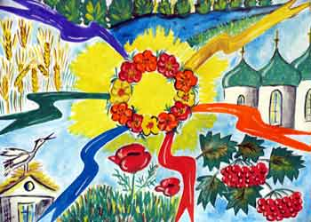
(Додаток 6)
(Діти по черзі зачитують пункти меморандуму й урочисто передають батькам. На кожному примірнику - особисті підписи дітей.)
Класний керівник. Від ваших дітей прозвучали ось такі прохання до вас, батьки. Проте хочу звернутись і до вас, любі діти.
Пам’ятайте! Як ви, діти, шануєте своїх батьків, так і ваші діти шануватимуть вас. Бережіть здоров’я батьків.
Пам’ятайте! Що хворіють і старіють наші батьки не стільки від праці і втоми скільки від сердечних хвилювань, кривд, бо серце батьків вражає невдячність і байдужість дітей.
Пам’ятайте! Що будь-яке недобре слово – це є рубець на ніжній материнській душі.
Пам’ятайте! Що батьки стерплять все: і кривду, і біль, і горе. Але від кожної подряпини завжди залишається ранка.
Ведучий. Батьки і діти! Діти і батьки!
Нерозділиме і довічне коло.
Ми засіваємо житейське поле.
І не на день майбутній – на віки.
Ведуча. Батьки і діти! Діти і батьки!
О! Не діліться ви на спільнім полі.
Все ж наше – від дощинки і ріки.
До вічної Тарасової муки -
Передамо ми дітям і онукам
І не на день майбутній, на віки!
Ведучий. Між нас не ляжуть вирвами роки
Бо наша кров пульсує в нашій долі.
Ведуча. Батьки і діти! Діти і батьки!
О! Не діліться ви на спільнім полі.
Звучить пісня «Калина»
- Привітання батьків іменинників
- Виступ присутніх
- «Наказ дітям» В.Сухомлинського.
(Читає текст хтось із батьків і урочисто передається дітям)
- Заключне слово. Родинний пиріг.
Класний керівник. Тепло і затишно нам у родинному колі. Але кожна зустріч і кожне свято закінчується. Підходять до кінця наші гостини. Сьогодні ми зробили ще один крок назустріч один одному, ближче познайомилися, вдосталь поспілкувалися і, так би мовити, зріднилися. Тож, сподіваюся, що враження від цієї зустрічі залишаться в наших душах надовго. І як рід, родина, будемо завжди разом радіти успіхам та долати незгоди, разом працювати та відпочивати. Разом зростати та розумнішати. Бо всі ми хочемо, щоб наші діти були цвітом, а не пустоцвітом.
Я дякую вам, шановні батьки, гості, запрошені за те, що ви прийшли до нас на наше родинне свято, розділити з дітьми найдорожче, що в нас є, - радість спілкування. Дозвольте закінчити нашу теплу зустріч щирим зиченням добра вашим родинам.

Бо:
На світі білому єдине,
Як і Дніпрова течія,
Домашнє вогнище родинне,
Оселя наша і сім’я.
В щасливі і сумні години,
Куди б нам не стелився шлях,-
Не згасне вогнище родинне
В людських запалене серцях.
Виконується пісня Г. Сковороди. «Де злагода в сімействі»
Додаток 1

Пісня «Мої батьки»
Автор слів:Козаченко І.
Композитор (музика):Злотник О.
Мої батьки, любов'ю осіяні,
Живуть собі в містечку край ріки
Онуки в них, мов спогади весняні,
Мої батьки, святі мої батьки.
Чому так мало, часом, пам'ятаєм.
Що невмолимо котяться роки.
Коли в краї далекі відлітаєм,
Не забуваймо - ждуть на нас батьки.
Мої батьки, мов голуби сивенькі,
Воркуючи, очікують дітей.
Не забувайте, діти, батька й неньки,
Що моляться за вас серед ночей.
Вже ми самі давно батьками стали.
І клопоти старіше день у день.
Не забуваймо, як нас пригортали
Ці найдорожчі нам серед людей.
Щоб наші діти все до нас горнулись,
Горнулися до рідної руки,
Аби вони від нас не відвернулись,
Не забуваймо - ждуть на нас батьки.
Мої батьки, мов голуби сивенькі,
Воркуючи, очікують дітей.
Не забувайте, діти, батька й неньки,
Що моляться за вас серед ночей.
Мої батьки, мов голуби сивенькі,
Воркуючи, очікують дітей.
Не забувайте, діти, батька й неньки,
Що моляться за вас серед ночей.
Мої батьки, мов голуби сивенькі,
Воркуючи, очікують дітей.
Не забувайте, діти, батька й неньки,
Що моляться за вас серед ночей.
Додаток 2

Діалог Єви та Адама
(Інсценізація звучить на фоні мелодії «Пастушок» )
Ніч. Тишина.
В тихім шелесті трав
Адам у Єви запитав:
− Кохана, люба, мила, чарівна,
Хто буде дарувать життя,
А потім доглядать дитя?
- Я.
- Варити, прати, прибирати,
Сімейне вогнище оберігати?
- Я.
- Постійно радість дарувати,
Усіх теплом обігрівати?
- Я.
А ти, мій милий, неповторний,
Скажи мені, єдиний,
Хто буде рід наш берегти,
І множити покоління?
- Я.
- Хто дбатиме усе життя
Про щасливе майбуття?
- Я.
- Дітей навчати лиш добра,
І боронити від лиха й зла?
- Я.
- Кохати буде до забуття
І поруч буде все життя?
- Я.
І так сім раз
Прозвучало я, я, я.
Ось так і створилась сім’я.

Додаток 3

Пісня «А ты меня любишь? Ага!»
На улице дождик,
На улице слякоть,
А им всё равно.
Идут они вместе,
Один у них зонтик,
Идут из кино.
Маленькая девочка
Маленькому мальчику
Задаёт вопрос,
Что такое небо,
Что такое солнышко,
Что такое любовь.
А ты меня любишь? - Ага.
А ты со мной будешь? - Ага.
Так будем мы вместе,
Так будем мы рядом
С тобою всегда!
А что скажет мама,
А что скажет папа,
Когда будем вместе гулять?
Они ведь и так никуда не пускают,
С тобой не пускают играть.
А ты меня любишь? - Ага.
А ты со мной будешь? - Ага.
Так будем мы вместе,
Так будем мы рядом
С тобою всегда!
Давай пока никому...
Не будем говорить,
Пока не наступит такая минута,
Когда можно будет любить.
А ты меня любишь? - Ага.
А ты со мной будешь? - Ага.
Так будем мы вместе,
Так будем мы рядом
С тобою всегда!
А ты меня любишь? - Ага.
А ты со мной будешь? - Ага.
Так будем мы вместе,
Так будем мы рядом
С тобою всегда!
Так будем мы вместе,
Так будем мы рядом
С тобою всегда!
Додаток 4
Пісня «Трьох синів і трьох дочок виховала мати»
Трьох дочок і трьох синів викохала мати,
Одружила тих і тих й почала чекати,
Які будуть невістки і зяті які,
Будуть рідні, як свої, чи весь вік чужії.
Мамо, мамо! На весь світ луна!
Мамо, мамо! Ви для нас одна!
Мамо, мамо! Землю обійду,
А ріднішої ніколи не знайду!
Кличуть тещею одні, інші звуть – «свекруха»,
І неначе сніговий їй на серце дмуха,
А вона мов сонце те – хоче всіх зігріти,
Бо зяті і невістки їй як рідні діти.
Мамо, мамо! На весь світ луна!
Мамо, мамо! Ви для нас одна!
Мамо, мамо! Землю обійду,
А ріднішої ніколи не знайду.
Час минув, пройшли літа, виросли онуки,
Та матуся не склада працьовиті руки:
Наче пташка до гнізда – до дітей літає,
Як Марія Пресвята, всім допомагає.
Мамо, мамо! На весь світ луна!
Мамо, мамо! Ви для нас одна!
Мамо, мамо! Землю обійду,
А ріднішої ніколи не знайду.
За столом сидить сім’я, вже маленька хата,
Старший зять чарчину взяв: «Хочу я сказати!
Завжди ви були для нас – теща і свекруха
А насправді це не так, хай весь світ послуха:
Мамо, мамо! В косах сивина!
Мамо, мамо! Ви для нас одна!
Мамо, мамо! Землю обійду,
А ріднішої ніколи не знайду!»

Додаток 5

Пісня «Бажаємо щастя»
Життя пережити – не ліс обійти.
Є в ньому тривоги й радісні дні.
Летять рік за роком неначе птахи,
Ніколи не вернеш прожиті роки – 2р.
Приспів:
Бажаємо щастя, бажаєм добра.
Бажаємо сонця, бажаєм тепла.
Хай доля всміхнеться від нині і вам,
Всім вашій родині, і вашим діткам.
Недоспані ночі, натруджені дні,
Щасливими люди бувають лиш в сні.
Щоденні турботи за дочок й синів,
Легким не буває життя у батьків
Приспів:
Хай буде легкою дорога в життя.
І щастям співає душа молода.
Живуть хай довічно батьки на землі.
Уклін посилають їм дочки й сини.
Додаток 6

Меморандум дітей.
Не псуйте мене. Я чудово знаю, що не повинен одержувати все, про що прошу. Я просто перевіряю вас.
Не застосовуйте силу в стосунках зі мною. Інакше це навчить мене думати, що сила - це єдине, що має значення. З більшою готовністю я сприйму, якщо ви розумно керуватимете мною.Не давайте обіцянок: може виявитися, що вам не вдається І дотриматись. Це підірве моє довір'я до вас.Не піддавайтеся на мої провокації, коли я навмисне говорю і роблю речі, що засмучують вас. Інакше я знову намагатимусь здобута таку "перевагу". Не примушуйте мене відчувати себе меншим, ніж я є насправді. Я компенсую це тим, що поводитиму себе, як "пуп землі".Не робіть за мене те, що я можу зробити сам. Інакше я почуватимусь немовлям, вимагатиму, щоб мене обслуговували.
Не робіть мені зауважень у присутності інших людей. Я сприйму ці зауваження, якщо ви поговорите зі мною віч-на-віч.
Не звертайте занадто багато уваги на мої шкідливі звички. Зайва увага лише сприяє їх закріпленню.Не намагайтесь обговорювати мою поведінку під час конфлікту. Я не маю нічого проти того, щоб обговорити її, але давайте зробимо це пізніше.
Не намагайтеся навчати мене тому, що я вже добре знаю.
Не примушуйте мене вважати, що мої помилки - злочин. Я повинен навчитися робити помилки, не вважаючи при цьому, що ні на що не здатний.
Не прискіпуйтесь і не бурчіть, бо інакше мені доведеться прикинутись глухим, щоб якось захиститись.Не вимагайте від мене пояснень з приводу моєї поганої поведінки. Я справді не знаю, чому зробив те чи інше.
Не випробовуйте занадто сильно і часто мою чесність. Мене легко злякати, а при цьому я починаю брехати.Не оберігайте мене від наслідків моєї діяльності. Мені необхідно вчитися на власному досвіді.
Не уникайте прямих і чесних питань.Ніколи не стверджуйте, що ви довершені і негрішні, інакше мені доведеться бути гідним недосяжного. Ніколи не вважайте, що вибачитись переді мною - нижче вашої гідності.Не турбуйтесь про те, що ми проводимо разом дуже мало часу. Важливо те, як ми його проводимо.Ставтесь до мене так, як ви ставитесь до своїх друзів. Тоді я теж буду вашим другом.

